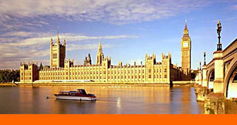

Дата заезда: еженедельно*
8 дней /7 ночей
13 экскурсий по Лондону!
АВИА
Стоимость:390 у. е.

1 день | 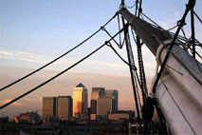  Вылет из Санкт-Петербурга через Москву. Прибытие в Лондон. Трансфер и размещение в отеле. Пешеходная экскурсия по р-ну Вестминстер, включая смену караула у Букингемского Дворца и осмотр Вестминстерского аббатства. Вы увидите элегантные особняки знати, королевские дворцы 16-19 века, резиденции членов королевской семьи, королевские парки, Дворец Сент Джеймс, знаменитые клубы джентльменов, дома и улицы, хранящие память о Диккенсе, Теккерее, Ньютоне. Во второй половине дня желающие могут совершить пешеходную экскурсию по Ковент Гарден – району театров, с наружным осмотром всемирно известного Королевского театра Ковент Гарден. Множество кафе, рынков, модных магазинов привлекают толпы посетителей в эту часть города, где расположена первая из лондонских площадей – Пьяцца. Вечером посещение знаменитого колеса обозрения (11 ₤). Ночь в отеле.
2 день | 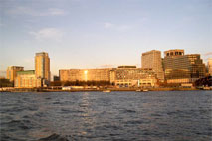  Завтрак. С утра пешеходная прогулка по Южному берегу Темзы – старый район торговых причалов и фабрик, с дальнейшим посещением Тауэра (11,5₤) – на протяжении 9-вековой истории Лондонский Тауэр был и крепостью, и дворцом, и арсеналом, и зоопарком и тюрьмой. Жемчужиной этого музея является драгоценности Королевской семьи (державные скипетры, короны) и лучшая в стране коллекция оружия и доспехов. Во второй половине дня для желающих прогулка по району Сити – финансовый центр Лондона, находится на том самом месте, где возникло римское поселение, давшее начало городу. Сегодня сверкающие стеклом небоскребы соседствуют с церквями великого зодчего 17 века К. Рена. Именно этот контраст и составляет сущность неповторимого облика Сити. Здесь расположены Королевская и Фондовая биржи, Собор Святого Павла, музей Банка Англии, старинные дворики, церкви и современные здания, небоскреб Ллойдс.
3 день | 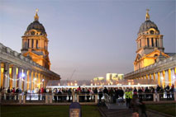  Завтрак. Свободный день!! Однако, желающие могут отправиться на экскурсию в Гринвич – один из живописнейших уголков Лондона. Здесь находится Национальный Морской Музей (3 ₤), изысканный дом Королевы, Старая Королевская Обсерватория (вход бесплатный) и знаменитая Катти Сарк. Вы увидите нулевой меридиан, живописный парк Гринвича, Музей Вееров, Королевскую Морскую школу и многое-многое другое. Либо совершить увлекательное путешествие в Виндзор - потрясающую загородную резиденцию Британского королевского дома (за дополнительную плату).
4 день | 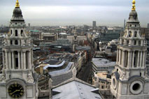  Завтрак. Музейный день. Посещение Национальной Галереи (вход бесплатный). Одна из лучших галерей мира, содержащая богатейшую коллекцию произведений английской живописи и западно-европейского искусства (да Винчи, Рафаэль, Рембрандт, Рубенс, Моне). Также возможно посещение Национальной Портретной Галереи (вход бесплатный), посещение Британского Музея (вход бесплатный) - универсальный музей, рассказывающий об истории, культуре и искусстве разных эпох и стран, входит в число крупнейших музеев мира. Посещение Музея Истории Лондона (вход бесплатный) – экспонаты музея знакомят с историей города с древних времен до наших дней. Рядом с археологическими находками и предметами быта можно увидеть воссозданные интерьеры английских домов.
5 день | 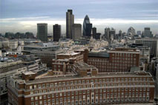  Завтрак. Посещение Галереи Тейт (вход бесплатный) – это ведущая галерея страны, где экспонируются работы британских и иностранных мастеров XIX и XXвв. В галерее представлены картины многих выдающихся британских художников: чудесные портреты Гейнсборо, драматические пейзажи Тернера, виды английской деревни Констебля. В экспозиции немало работ французских импрессионистов XIX в., а также британских и иностранных художников и скульпторов: от Пикассо и Дали до Поллока, Ротко и Мур. Также желающие могут посетить Галерею Тейт Модерн (вход бесплатный) - новый музей, расположенный в здании бывшей электростанции Бэнксайд, демонстрирует коллекцию современного искусства 20 века, включая шедевры таких художников, как Бэкон, Пикассо, Матисс, Родко, Уорхол, а также современные работы Ребекки Хорн, Стива МакКуина, Жильен Веринг.
6 день | Завтрак. Посещение Музея мадам Тюссо (14.95₤). Музей – одна из выдающихся достопримечательностей города еще со времен Великой французской революции, когда мадам Тюссо привезла свои восковые фигуры. Здесь можно увидеть фигуры королей, знаменитостей, выдающихся спортсменов и политиков в натуральную величину. После - желающие могут посетить музей Шерлока Холмса (6 ₤)  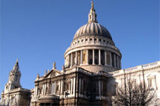
7 день | Завтрак. Музей Виктории и Альберта (вход бесплатный). В музеи представлено искусство от средних веков до XX в. в залах первого этажа экспозиция построена по временному признаку; тематические коллекции расположены на верхних этажах и предназначены для тех, кого больше интересует детали. Самостоятельно возможно посетить музей Естественной истории.
8 день | Завтрак. Отъезд в аэропорт. Вылет в Санкт-Петербург через Москву.

В стоимость тура не входит:

страховка 1у.е. в день,

оформление английской визы 90у.е.,

входные билеты в музеи, АВИА билет.
В стоимость тура входит:
проживание в отелях 2** (двух–, трехместное размещение),
континентальные завтраки в отелях,
трансфер в аэропорт и обратно,
экскурсионная программа с сопровождающим из Санкт-Петербурга.

*Даты, стоимость, программу, продолжительность этого тура уточняйте дополнительно

